**nn.LSTM&nn.GRU**

**LSTM和GRU的数学原理**

**LSTM(Long Short-Term Memory Network)**

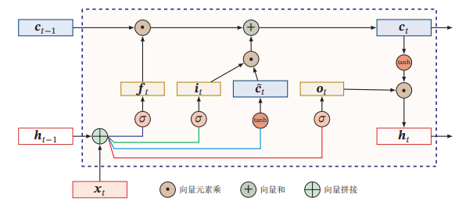

**数学模型**

遗忘门 $f_{t}=σ(W_{f}x_{t}+U_{f}h_{t-1}+b_{f})$

输入门 $i_{t}=σ(W_{i}x_{t}+U_{i}h_{t-1}+b_{i})$

输出门 $o_{t}=σ(W_{o}x_{t}+U_{o}h_{t-1}+b_{o})$

候选状态 ${\tilde{c}}_{t}=\tanh\left(W_{c}x_{t}+U_{c}h_{t-1}+b_{c}\right)$ $tanh\left(z\right)=\frac{e^{z}-e^{-z}}{e^{z}+e^{-z}}$

内部状态 $c_{t}=f_{t}⊙c_{t-1}+i_{t}⊙{\tilde{c}}_{t}$ $⊙$ 表示逐元素相乘(哈达玛积)

外部状态(隐状态) $h_{t}=o_{t}⊙tanh(c_{t})$

实际输出 $y_{t}$ 通过 $h_{t}$ 变换得到，如 $y_{t}=softmax(W_{y}h_{t})$

其中 $x_{t}∈R^{M}$， $b_{*},f_{t},i_{t},o_{t},{\tilde{c}}_{t},c_{t},h_{t}∈R^{D}$

$W_{*},U_{*}, b_{*}为可学习参数$，其中 $*∈\left\{f,i,o,c\right\}$

**核心思想**

外部状态 $h$ 每次更新幅度大，可以看作是一种短期记忆。神经网络的参数 $W,U,b$ 可看作长期记忆，其更新周期远远慢于短期记忆。内部状态 $c$ 可以在某一时刻捕捉到某个关键信息，并将其保存一定的时间间隔，其中保存的信息的生命周期长于短期记忆 $h$，但又远远短于长期记忆，因此称为长短期记忆(长的短期记忆)。内部状态 $c$ 是LSTM的关键

#有变换的就是短期，直接哈达玛积的就是长短期

此外，LSTM通过有精心设计的“门”结构，在数字电路中门是一个二值变量 $\{0,1\}$，0表示关闭，1表示打开，LSTM中用sigmoid函数模拟此效果，其中：

(1)遗忘门 $f_{t}$ 控制将从上一时刻的内部状态 $c_{t-1}$ 中忘掉哪些信息，其每一维度上的值都在0到1之间，0表示完全遗忘，1表示完全保留

(2)输入门 $i_{t}$ 控制当前时刻的候选状态 ${\tilde{c}}_{t}$ 中哪些被存入内部状态 $c_{t}$

(3)输出门 $o_{t}$ 控制当前时刻的内部状态 $c_{t}$ (用tanh处理后)中哪部分传递需要传递给外部状态 $h_{t}$

#在 $\{-1,1\}$ 中，-1表示抑制，1表示促进， ${\tilde{c}}_{t}$ 计算式中的tanh函数可能用于模拟这种抑制或促进的效果，第二个tanh可能是用于使内部状态 $c_{t}$ 处于梯度不饱和区域

**GRU(Gated Recurrent Unit)**

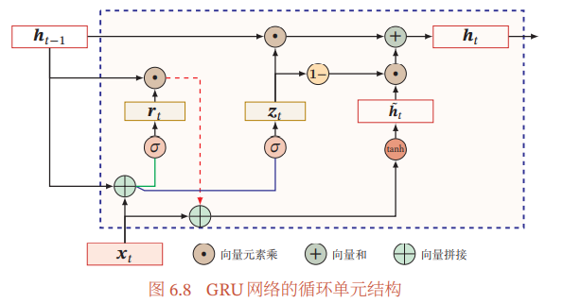

**数学模型**

更新门 $z_{t}=σ(W_{z}x_{t}+U_{z}h_{t-1}+b_{z})$

重置门 $r_{t}=σ\left(W_{r}x_{t}+U_{r}h_{t-1}+b_{r}\right)$

候选状态 ${\tilde{h}}_{t}=\tanh\left(W_{h}x_{t}+U_{h}({r_{t}⊙h}_{t-1})+b_{h}\right)$

隐状态 $h_{t}=z_{t}⊙h_{t-1}+(1-z_{t})⊙{\tilde{h}}_{t}$

实际输出 $y_{t}$ 通过 $h_{t}$ 变换得到，如 $y_{t}=softmax(W_{y}h_{t})$

其中 $x_{t}∈R^{M}$， $b_{*},{z_{t},r_{t},\tilde{h}}_{t},h_{t}∈R^{D}$

$W_{*},U_{*}, b_{*}为可学习参数$，其中 $*∈\left\{r,z,h\right\}$

**核心思想**

GRU舍弃了内部状态 $c$**，**通过 $\tilde{h}$ 捕捉短期依赖关系，再通过 $h$ 捕捉长期和短期依赖关系，相比LSTM的显著优势是计算量小，容易训练

LSTM中的遗忘门 $f_{t}$ 和输入门 $i_{t}$ 具有一定的互补冗余性，可将这两个门合并成一个门来控制遗忘和输入之间的平衡，即令 $f_{t}=1-i_{t}$。在GRU中，更新门 $z_{t}$ 相当于遗忘门和输入门的综合，可控制当前隐状态 $h_{t}$ 需要从上一时刻的隐状态 $h_{t-1}$ 中保留多少信息，以及需要从候选状态 ${\tilde{h}}_{t}$ 中接受多少信息

重置门 $r_{t}$ 控制候选状态 ${\tilde{h}}_{t}$ 是否依赖上一时刻的隐状态 $h_{t-1}$

**多层循环神经网络和双向循环神经网络的数学原理**

**多层循环神经网络**

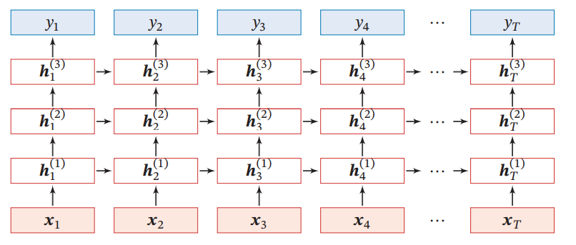

**数学模型**

第 $l层隐状态h_{t}^{(l)}=f({U^{\left(l\right)}h_{t-1}^{\left(l\right)}+W}^{\left(l\right)}h_{t}^{\left(l-1\right)}+b^{\left(l\right)})$

其中 $h_{0}^{\left(l\right)}=0，h_{t}^{\left(0\right)}=x_{t}$， $f$ 视具体网络单元结构而定

**核心思想**

通过增加同一时刻网络输入 $x_{t}$ 到输出 $y_{t}$ 之间的路径来增加循环神经网络的深度

**双向循环神经网络**

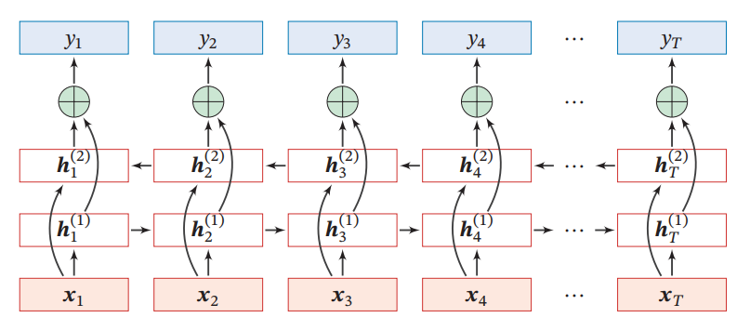

**数学模型**

$$h_{t}^{(1)}=f({U^{\left(1\right)}h_{t-1}^{\left(1\right)}+W}^{\left(1\right)}x_{t}+b^{\left(1\right)})$$

$$h_{t}^{(2)}=f({U^{\left(2\right)}h_{t+1}^{\left(1\right)}+W}^{\left(2\right)}x_{t}+b^{\left(2\right)})$$

$h_{t}=h_{t}^{(1)}⊕h_{t}^{(2)}$ $⊕$ 表示向量拼接操作

**核心思想**

某个时刻的输出不仅和过去时刻的信息有关，也和后续时刻的信息有关。在这些任务中，可增加一个按照时间的逆序来传递信息的网络层

**nn.LSTM和nn.GRU**

**nn.GRU(input_size,hidden_size, num_layers=1，bias=True,batch_first=False,droupt=0, bidirectional=False)**

**参数解释**

input_size：表示输入矩阵单个样本的特征数#单词的嵌入维度

hidden_size：隐藏层节点数#输出向量维度与隐层节点数相同

num_layers：隐藏层层数，默认为1

bias：隐层是否带偏置，默认带偏置

batch_first：默认为False，若为True，则input应为batch_size×length_seq×input_size；若为False，则input应为length_seq×batch_size×input_size。

dropout：取值在0-1之间，除最后一层，每一层的输出都按概率进行dropout，默认值为0，即不丢弃

bidirectional：是否用双向LSTM

**输入输出**

设gru是nn.GRU的实例，则gru(input,hidden)自动进行前向计算

输入：batch_size×length_seq×input_size的输入矩阵input

num_layers*directions×batch_size×hidden_size的隐状态矩阵hidden

输出：batch_size×length_seq×hidden_size*directions的输出矩阵output

num_layers*directions×batch_size×hidden_size的新隐状态矩阵hidden

a = torch.Tensor([[[1,2,3],[0,2,3]],[[4,5,6],[9,6,2]]])

gru = nn.GRU(3,5,batch_first=True,num_layers=2,bidirectional=True)

output,hidden = gru(a)

print(output.size(),hidden.size())

>>>

torch.Size([2, 2, 10]) torch.Size([4, 2, 5])